УТВЕРЖДАЮ
Начальник МКУ «УООР» РС(Я)
________________Солдатов А.В.
«_____»________________2019 г.

Компетенция
(Изделия из конского волоса)
Конкурсное задание включает в себя следующие разделы:
- Введение
- Характеристика и объем работ
- Система оценок и критериев
- Требования безопасности
- Технологическая карта

Количество часов на выполнение задания:8 ч.

Олекминск, 2019 г.

I. ВВЕДЕНИЕ
1.1. Название и описание профессиональной компетенции
1.1.1 Название профессиональной компетенции: «Изделия из конского волоса»
1.1.2. Описание профессионального навыка
Компетенция включает знания по следующим основным требованиям:
- Технология выполнения (исполнения) конкурсных работ;
- Соблюдение техники безопасности при выполнении конкурсных заданий;
- Подборка подходящего оборудования и инструмента для выполнения конкурсных работ;
- Владение навыками расчета времени выполнения конкурсных работ;
- Соблюдение санитарно-гигиенических условий выполнения конкурсных заданий.

Испокон веков человек старался сделать свой образ и быт более привлекательным. В этом ему помогали одежда,разные аксесуары,обереги,которые изготавливаются мастерами изделий из конского волосаи меха. Кроме этого разные вещи применяемые в быту, можно делать из данного материала.Представители профессии изделий из конского волоса являются достаточно востребованными на рынке труда. Несмотря на то, что вузы не выпускают большое количество специалистов в этой области, многим компаниям и на многих предприятиях требуются квалифицированные мастера изделий по конскому волосу. Мастер плетения по конскому волосу работает в мастерской, меховом, валяльно-войлочном, производстве материалов из конского волоса (волос из хвоста), производства из шерсти от гривы лошадей и с меха лошадей.Мастеросуществляет пошив головных уборов, разнообразных ремешков, веревок, комаромахалки, сумок, циновок сорүө, рыбаловных снастей, оберегов, подстелки, носков и.т.д. Учавствует в производстве изделий из конского волоса, шерсти, и из кожи.

II. ХАРАКТЕРИСТИКИ И ОБЪЕМ РАБОТ
Конкурс проводится для демонстрации и оценки квалификации в компетенции «Изделия из конского волоса». Конкурсное задание состоит только из практической работы.
2.1. Требования к квалификации
Участники должны обладать уверенными познаниями в профессиональных областях, относящихся к изготовлению изделий из конского волоса, шерсти и декоративно-прикладных изделий.
Общая профессиональная пригодность участника конкурса:
Знания в следующих областях:
- Знания по технике безопасности при изготовлении изделий, включая умения, необходимые для применения основных правил техники безопасности и правил действия в аварийных ситуациях, поддержание безопасных условий на своем рабочем месте и на других рабочих местах;
- Знать технологические и физические свойства конского волоса, шерсти;
- Знать правила техники безопасности и охраны труда;
- Знать методы плетения из конского волоса;
- Знать технику сучения веревок из конского волоса.
Умение:
- Читать извлекать точные технические данные из инструкций, правил, инструкций/руководств, эскизов и чертежей деталей в бумажном виде;
- Использовать и обслуживать измерительное оборудование (сантиметровую ленту), применять для изготовления изделия;
- Выбирать и применять рабочий инструмент и оборудование, применяемые для изготовления;
- Готовить материал к обработке волоса;
- Выполнять операции по изготовлению изделия из конского волоса;
- Выполнять операции по закрепке и тиснению бисера, бляшек для декорирования изделий;
- Владеть видами художественной обработки материалов;
- Уметь методы плетения из многих ниток разных форм;
- Уметь ленточное плетение с разными рисунками;
- Уметь применять механизмы по приготовлению заготовок.

2.2. Объем работ
Участник должен самостоятельно выполнить составленные экспертной комиссией практические задания. Общий объем выполнения работ рассчитан на 8 часов.

2.3. Конкурсное задание
2.3.1. Формат конкурсного задания
1 группа (10 +)
Изготовление налобника “Тымырдаайы” из конского волоса.
Необходимые материалы: заготовки из конского волоса (сученные длинные нитки), кусок кожи, ножницы, клей “Момент”.

2 группа (14+)
Изготовление кулона «Харысхал» из конского волоса. Необходимые материалы: сантиметровая лента, ножницы, иголка с ниткой материал волос из конского хвоста и гривы, металлические заготовки для изделия оберега, супер клей момент, бусинки разных размерови форм. Декоративные нитки, тесемки.

2.3.2. Структура Конкурсного задания
Конкурсное задание состоит из практической части.
Общее время на выполнение практического задания составляет 8 часов.
Задание включает в себя:
1 группа – Изготовление пояса или головной повязки из конского волоса.
- Выбор из скольки ниток делать заготовку.
- Плетение заготовки.
- Декорирование кончиков изделия

2 группа – Изготовление оберега из конского волоса.
- Ознакомление с эскизом
- Выбор материала
- Сочетание по форме и фактуре
- Пропорция изделия.

III. СИСТЕМА ОЦЕНОК И КРИТЕРИЕВ.
На каждую выполненную операцию выставляются оценки по десятибалльной шкале. К основанным на критериях оценки относятся:
- Оценка за пропорцию изделия
- Оценка за качество работы;
- Оценка за умение использование и сочетание декоративным материалом;
- Оценка за умение пользования конским волосом.
- Умения плетения конского волоса
- Дизайн изделия
Подробная окончательная схема выставления оценок разрабатывается и утверждается всеми ЭкспертамиWS.

IV.ТРЕБОВАНИЯ БЕЗОПАСНОСТИ.

ОТРАСЛЕВЫЕ ТРЕБОВАНИЯ ТЕХНИКИ БЕЗОПАСНОСТИ
См. документацию по технике безопасности и охране труда.
Также необходимо соблюдать следующие отраслевые требования техники безопасности:
- Все участники должны быть одеты в спец.одежду, фартук, косынку.
- Все участники должны до начала конкурса научиться обращению с имеющимся на площадке оборудованием.
- Приступая к работе, каждый конкурсант обязан знать устройство и схему работы используемых материалов, а также правила пользования ими.
- Наличие аптечки первой помощи.

V.ТЕХНОЛОГИЧЕСКАЯ КАРТА
Технологическая карта изготовления «Тымырдаайы»
(налобника) из конского волоса.
Возрастная категория 10+

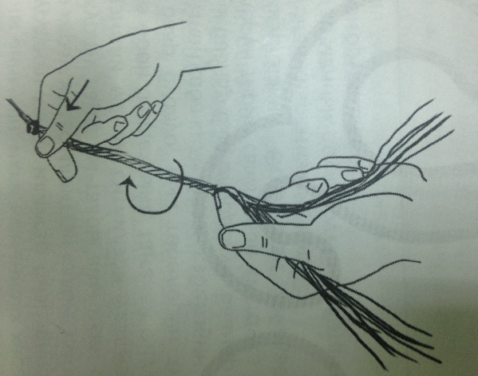
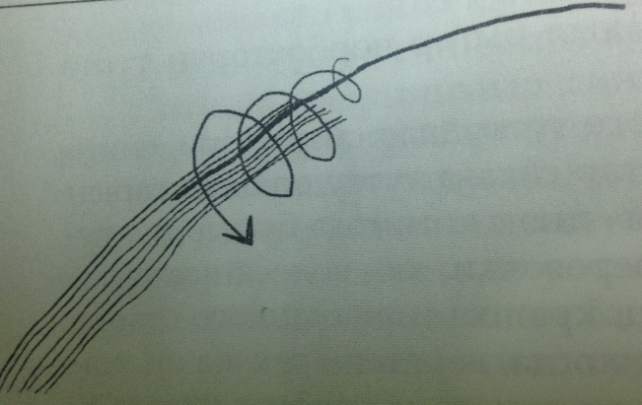
- Изготовить ситии из конского волоса длиной 55 см. Необходимо взять 20 волос и завязать верхний конец пучка узлом «восьмерка».

- Указательным пальцем левой руки разделить пучок по 10 волос. Далее указательными и большими пальцами правой руки перекрутить вниз пучок, тем самым переплетенная ситии готова.

3.Для изготовления «Тымырдаайы» необходимо приготовить 4 ситии из черных,4 ситии из белых конских волос. Прикрепляем на булавку полученные 8 ситии по предложенной схеме. Распределение цвета: 1 черный, 2 белых,2 черных, 2 белых, 1 черный.

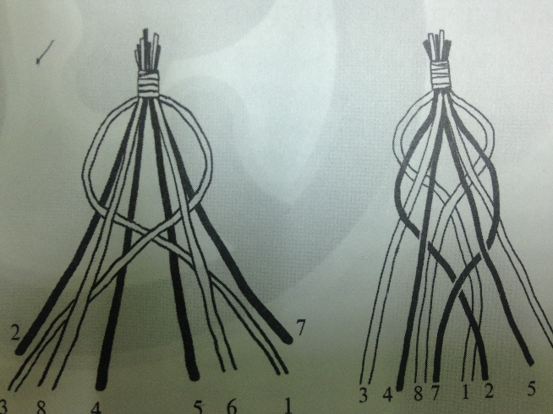
4. Используя предложенную схему заплести налобник.
5. Отрезаем лишний конец.

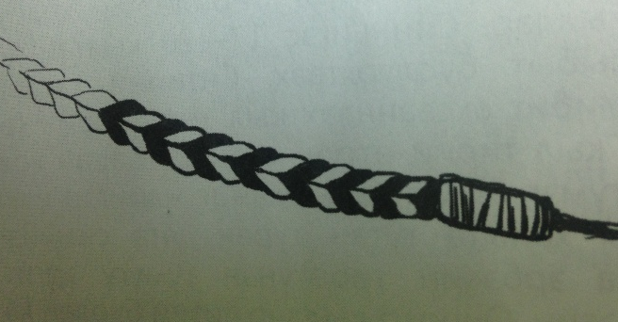
6. На оба конца приклеиваем кожаный шнур.
7. Заканчиваем работу приклеиванием кожи на оба конца.
8. Налобник готов.

V.ТЕХНОЛОГИЧЕСКАЯ КАРТА
Технологическая карта изготовления кулона
«Харысхал» из конского волоса.
Возрастная категория 14+
Изготовление кулона:
1. Берем прядь примерно из 15 волос гривы.

2. Сучим на ладошках рук ситии из двух узлов белого цвета из гривы лошади длиной 60 см.

3. Пришиваем ситии, начиная с середины по спирали. Делаем кружочек.
4. Вырезаем из сукна 2 кружочка диаметром 7 см.
5. Берем иголку с ниткой.
6. Пришиваем круг из гривы к одному кружочку из сукна, прикрепляя по одной бусинке черного цвета по краям окружности.
7.Середину кулона украшаем бусинками желтого цвета.
8. Прикрепляем 3 висюльки к кружочку длиной по 2 см.
Изготовление цепочки из конского волоса:
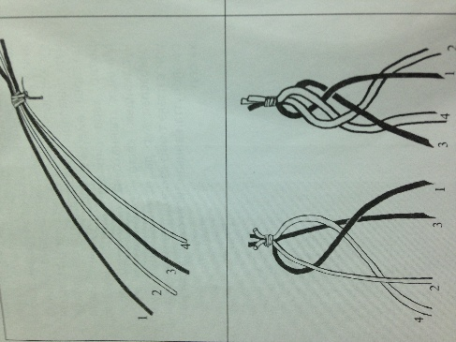
- Берем 4 плетеных ситии из конского волоса: 2 белых, 2 черных.
- Находим середину 4 ситии. Плетем цепочку методом «маамыкталыыөрүү» по схеме до необходимой длины.
- Пришиваем цепочку к кулону.
- Кулон готов.

